Příloha
K nařízení obce Vracovice 2/2016, kterým se vydává Tržní řád obce Vracovice
Vymezení míst pro nabídku, prodej zboží a poskytování služeb
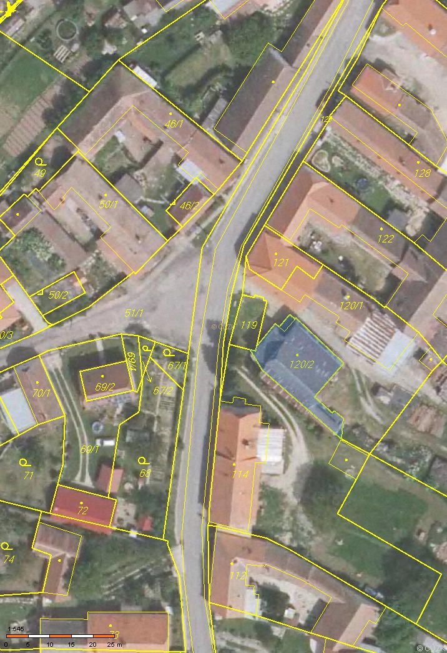
COOP

KD

